(не)годующий  человек | (не)напечатанные  стихи | (не)решенная вовремя задача  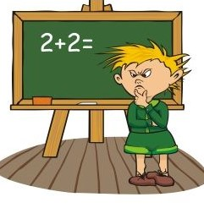 | (не)отправленное мамой  письмо
(не)навидящий  взгляд | (не)прекращающиеся дожди нарушили наши планы | (не)видимые глазом микробы | (не)законченное, а начатое задание
(не)видимые в телескоп звезды | (не)выращенные цветы  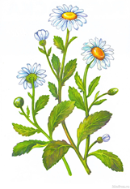 | (не)купленный, а собственный крыжовник | огни (не)погашены

Костюм (не)дорогой, но красивый | (не)лепая ситуация  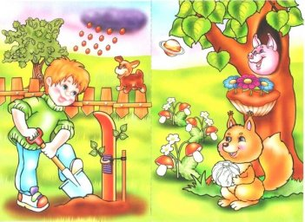 | дома (не)каменные  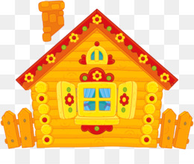 |  | Далеко (не)веселый человек
Очень (не)интересная книга | (не)настная погода  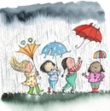 | (не)лисья нора 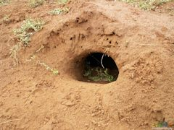 | (не)зеленый мяч
Слишком (не)реальный план | (не)видимые в телескоп звезды | (не)новое ли это платье? |  | (не)осенний день

Выглядел (не)лепо  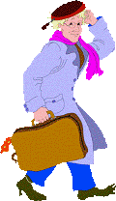 | Пел (не)громко | Поступил (не)плохо, а хорошо  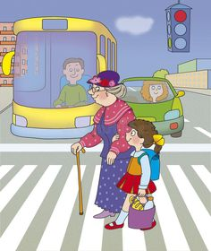 | Совсем (не)больно
Говорил (не)искренне  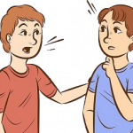 | Писать (не)аккуратно  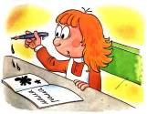 | (Не)весело, а грустно | Поступил  (не) по-товарищески  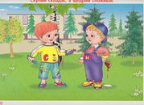
Кольцо стоит (не)дорого | (не)зачем спешить  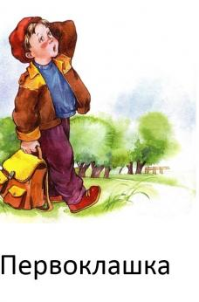 | (не)надо печалиться | Ничуть (не)весело  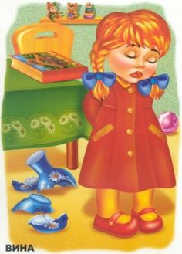

Говорил (не)правду  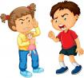 | На улице (не)настье | (Не)правда, а ложь  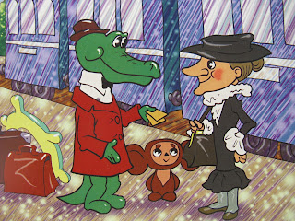 | Это был (не)тигр
Дети бывают (не)поседами  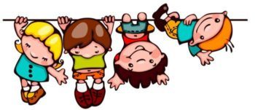 | Абсолютно (не)специалист  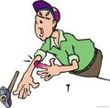 | Здесь хорошо, (не)правда ли? | Кажется, на улице давно (не)день  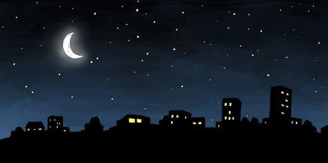
случилось (не)счастье  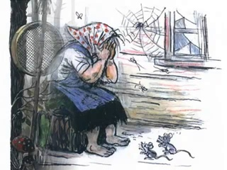 | он был (не)вежей  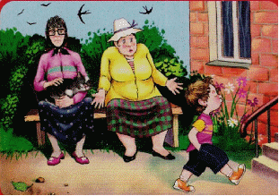 | вовсе (не)герой  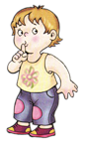 | Это был (не)дворец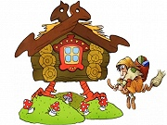

(Не)взлюбить противника  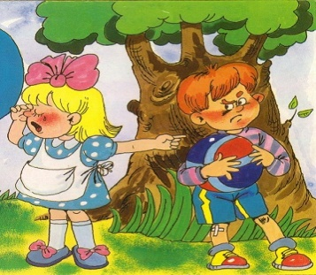 | (Не)йдет на ум | Работать (не)покладая рук | (Не)досмотреть спектакль
Я шел, (не)годуя на друзей | (Не)домерил полметра | (Не)нарадоваться подарку | (Не)написал письмо  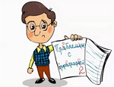
Болтал (не)останавливаясь  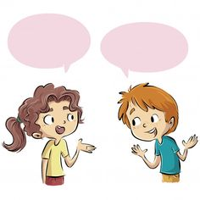 | (Не)досмотреть за ребенком | (Не)добежал до дома | (Не) умолкая, шумел океан

Пояснительная записка к лото «Не с разными частями речи».
Игровые атрибуты: 5 игровых поля, 60 иллюстрированных карточек со словосочетаниями и предложениями.
Подготовка к игре: аккуратно разрезать листы с иллюстрированными карточками по линиям.
Цель: закрепление знаний о правописании частицы НЕ с разными частями речи
Задачи:
- Систематизировать знания о написании частицы НЕ с разными частями речи
- Совершенствовать орфографические навыки написания частицы Не с разными частями речи
- Развивать логическое и критическое мышление, умение отбирать материал, аргументировать свою точку зрения.
- Развивать познавательный интереса школьников через игровую форму
- Развивать внимание, память
Правила игры:
Организационные: играют 6 человек (один из них ведущий)
Игровые: выигрывает тот игрок, который первым закроет поле
Игровые действия: ведущий раздает всем игрокам по одной большой игровой карте, на которой написано правописание какой части речи с НЕ он будет выбирать. На этой карте 2 цвета: голубой и желтый. На голубой фон игрок будет раскладывать карточки со слитным написанием, а на желтый – с раздельным.
Маленькие карточки ведущий перемешивает и складывает в стопку, показывая всем словосочетание или предложение с орфограммой «Не с разными частями речи». Игрок, которому подходит данная карточка, должен доказать, что эта карточка принадлежит ему (то есть объяснить правописание). Если игрок ошибся или не смог дать объяснение, ведущий не отдает маленькую карточку, а подкладывает вниз, под остальные.
Выигрывает тот, кто первым закрыл все игровое поле.

